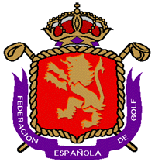

DESEMPATE / Play Off

En caso de empate para el puesto de primer clasificada, este se dirimirá a “muerte súbita”, jugándose el hoyo 18 sucesivamente hasta obtener una ganadora.

In the event of a tie for the first place, the winner shall be decided by a sudden death play-off, playing hole 18 until to obtain a winner.

El Comité de la Prueba / The Championship Committee

